Министерство образования, науки и молодёжи Республики Крым
Государственное бюджетное профессиональное
образовательное учреждение Республики Крым
«Феодосийский политехнический техникум»

Цикловая комиссия компьютерных дисциплин

ОТЧЕТ
ПО УЧЕБНОЙ ПРАКТИКЕ УП.04.01 по ПМ.04
«Внедрение и поддержка компьютерных систем»

Выполнил(а): студент(ка) 3 курса
группы ИСПП 23 2/9
Новикова Мария Алексеевна
Специальность: 09.02.07 «Информационные системы и программирование» (программист)
Руководитель практики:
Осетрова А.А. ________________

Оценка: _____________________

Феодосия, 2026
РЕФЕРАТ

Новикова Мария Алексеевна: Отчёт по учебной практике УП.04.01 по профессиональному модулю ПМ.04 «Внедрение и поддержка компьютерных систем».
ГБ ПОУ РК «ФПТ». Группа ИСПП 23 2/9. 2026 г.

Пояснительная записка 47 листов
Таблицы 3 таблицы
Иллюстрации 00 иллюстраций
Литературные источники 00 источников

Демонстрационная часть 00 слайдов презентации

Во время учебной практики изучались методы внедрения и анализа программного обеспечения в сфере образования. Процесс включал загрузку, установку и обновление ПО, создание образа системы и настройку. Разрабатываемый программный модуль позволяет эффективно управлять данными об учителях, учениках, учебных предметах и текущей успеваемости. Это способствует автоматизации процессов, таких как ведение электронного журнала, учет посещаемости и формирование отчетов по успеваемости, что необходимо для повышения эффективности работы школы и оперативного контроля знаний учащихся.
По результатам выполнения задания необходимо составить отчет по учебной практике согласно ГОСТ 7.32–2017.
ВНЕДРЕНИЕ ПО, ПОДДЕРЖКА КОМПЬЮТЕРНЫХ СИСТЕМ, АВТОМАТИЗАЦИЯ ШКОЛЫ, ЭЛЕКТРОННЫЙ ЖУРНАЛ, УСПЕВАЕМОСТЬ, УЧИТЕЛЯ, УЧЕНИКИ, УЧЕБНЫЕ ПРЕДМЕТЫ, УСТАНОВКА ПРОГРАММНОГО ОБЕСПЕЧЕНИЯ.
СОДЕРЖАНИЕ

Введение 5
1 Проектирование базы данных 7
1.1 Выполнить проектирование БД. Использовать метод декомпозици универсального отношения или метод ER-диаграмм. Определить структуру данных, типы данных и средства обеспечения целостности БД. 7
2 Построение БД 10
2.1 Создание БД, создание таблиц БД, определение свойств полей. Создать таблицы, получившиеся в результате проектирования, описать свойства полей для каждой таблицы. Связать таблицы, обеспечив целостность данных. 10
2.2 Заполнение базы данных. Заполнить все таблицы данными, подобрав их таким образом, чтобы можно было проверить адекватность БД. Одну из таблиц оставить пустой и заполнить после создания для нее формы ввода. 11
3 Разработка интерфейса БД 14
3.1 Создание форм для ввода и редактирования данных. Для всех таблиц создать формы ввода и редактирования данных. 14
3.2 Работа с данными: навигация, поиск, редактирование, фильтрация. 17
3.3 Запросы. Создать запросы, количество и текст которых обусловлены условием задачи. 19
3.4 Создание системы оперативной справки. Используя любой ПП, создать краткую справку по работе с созданной программой. 19
4 Разработка технического задания 27
Заключение 30
Список используемых источников 32
Приложение А: Листинг кода 34

ВВЕДЕНИЕ

В современном мире информационные технологии проникли во все сферы деятельности человека. Образование не стало исключением: автоматизация процессов управления учебным заведением позволяет существенно повысить эффективность работы образовательных организаций. Переход к цифровым решениям становится необходимым условием для современной образовательной среды.
Актуальность темы обусловлена потребностью в грамотном внедрении, настройке и сопровождении программного обеспечения отраслевой направленности. Особую значимость приобретают вопросы обеспечения совместимости ПО.
Объект исследования - процесс внедрения и сопровождения программного обеспечения отраслевой направленности в условиях учебной лаборатории.
Предмет исследования - методы и средства, применяемые в рамках учебной практики для загрузки, установки, анализа функционирования, обеспечения качества и защиты программного обеспечения.
Целью учебной практики является формирование практических умений и навыков в области внедрения, анализа функционирования, обеспечения качества и защиты программного обеспечения отраслевой направленности. Для достижения поставленной цели решены следующие задачи:
1. Провести анализ аппаратного и программного обеспечения ПК/
2. Выполнить загрузку, установку и обновление программного обеспечения, настроить параметры операционной системы и систему обновлений.
3. Провести маркетинговые исследования удовлетворённости потребителей качеством ПО, подготовить и провести презентацию программного продукта.
4. Проанализировать политики безопасности и антивирусные программы, разработать и настроить методы защиты компьютерной системы.
5. Оформить отчёт по практике в соответствии с требованиями ГОСТ 7.32–2017.
Для решения поставленных задач использовались следующие методы: анализ аппаратной и программной конфигурации, тестирование совместимости, резервное копирование (создание образа системы), анкетирование и интервьюирование.
Краткий обзор содержания работы: в первом разделе рассмотрены методы внедрения и анализа функционирования ПО: анализ аппаратного и программного обеспечения ПК, выявление проблем совместимости и выбор методов их устранения.
Во втором разделе описаны загрузка и установка ПО: создание образа системы, настройка параметров Windows и обновлений, установка сред программирования и разрешение проблем совместимости.
В третьем разделе представлены методы обеспечения качества: маркетинговые исследования (интервьюирование, анкетирование), презентация продукта и моделирование рекламной кампании.
В четвёртом разделе рассмотрены методы защиты компьютерных систем: анализ политик безопасности и антивирусных программ, разработка методов защиты и настройка стандартных средств ОС.
Отчёт по учебной практике УП.04.01 по ПМ.04 оформлен согласно требованиям ГОСТ 7.32–2017 Межгосударственный стандарт. Система стандартов по информации, библиотечному и издательскому делу. Отчёт о научно-исследовательской работе. Структура и правила оформления. [1]

1 ОСНОВНЫЕ МЕТОДЫ ВНЕДРЕНИЯ И АНАЛИЗА ФУНКЦИОНИРОВАНИЯ ПРОГРАММНОГО ОБЕСПЕЧЕНИЯ

1.1 Общие сведения о базе практике: структура и краткая характеристика
Учебная практика проходила в ГБПОУ РК «ФПТ». Структура учреждения представлена в таблице 1.1.

Таблица 1.1 – Структура и характеристика учреждения
Полное наименование | Государственное бюджетное профессиональное образовательное учреждение Республики Крым «Феодосийский политехнический техникум»
Сокращённое наименование | ГБ ПОУ РК “ФПТ”
Дата создания | 25 июня 1966г.
Учредитель | Учредителем ГБ ПОУ РК «ФПТ» и собственником его имущества является Республика Крым. Функции и полномочия Учредителя ГБ ПОУ РК «ФПТ» в соответствии с законодательством Российской Федерации и законодательством Республики Крым осуществляет Министерство образования, науки и молодежи Республики Крым
Представительства и филиалы образовательной организации | Не имеет
График и режим работы | пн.-пт.: 8.00 – 16.45  перерыв: 12.30 – 13.15  выходные: сб., вс.
Контактные телефоны | 8 (36562) 4-17-45 – директор  8 (36562) 4-14-47 – главный бухгалтер  8 (36562) 4-17-42 – бухгалтерия
Email | 062@crimeaedu.ru
Место нахождения | 298105, Республика Крым, г. Феодосия, шоссе Симферопольское, 26.
Информация о местах осуществления образовательной деятельности, в том числе не указанных в приложении к лицензиям на осуществление образовательной деятельности в соотв. с ч.4 ст.91 ФЗ от 29.12.2012 №273-ФЗ "Об образовании в РФ" | Стадион:  Республика Крым, г. Феодосия, шоссе Симферопольское, 27  Места проведения практической подготовки обучающихся:  Республика Крым, г. Феодосия, шоссе Симферопольское, 26  Места проведения практики:  Базы для прохождения учебных и производственных практик по каждой реализуемой специальности в ГБ ПОУ РК «ФПТ»  Места проведения государственной итоговой аттестации:  Республика Крым, г. Феодосия, шоссе Симферопольское, 26

Феодосийский политехнический техникум основан в 1966 г. Приказом Министерства черной металлургии УССР №305 от 15.07.66г.
15.03.1996г. исполнительным комитетом Феодосийского городского совета Автономной Республики Крым было зарегистрировано Крымское республиканское высшее учебное заведение «Феодосийский политехнический техникум».
Во исполнение положений Федерального конституционного закона от 21 марта 2014 года №6-ФКЗ «О принятии в Российскую Федерацию новых субъектов – Республики Крым и города федерального значения Севастополя», приказа Министерства образования, науки и молодежи Республики Крым от 19 ноября 2014 года №287 «О приведении учредительных документов учебных заведений и научных организаций в соответствие с законодательством Российской Федерации и включении сведений в Единый государственный реестр юридических лиц» принято решение о включении Государственного бюджетного профессионального образовательного учреждения Республики Крым «Феодосийский политехнический техникум» в Единый государственный реестр юридических лиц.
Учредителем ГБ ПОУ РК «ФПТ» и собственником его имущества является Республика Крым. Функции и полномочия Учредителя ГБ ПОУ РК «ФПТ» в соответствии с законодательством Российской Федерации и законодательством Республики Крым осуществляет Министерство образования, науки и молодежи Республики Крым.
Материальная база техникума составляет 44 учебных аудитории, которые оснащены необходимыми наглядными пособиями и оборудованием.
Общая структура локальной сети техникума представлена в Приложении А рисунок А.2.
Схема сети кабинета №401 представлена на рисунке 1.1.

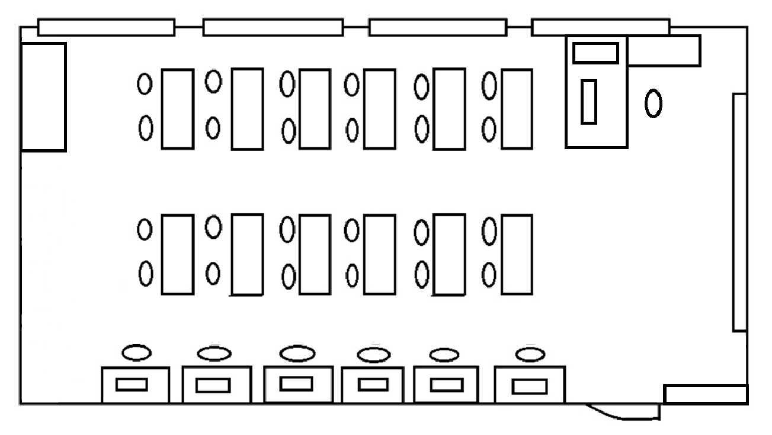
Рисунок 1.1 – Схема сети кабинета

Таким образом, техникум обладает необходимой материально-технической базой, включая современное сетевое оборудование и специализированные кабинеты, что позволяет в полном объёме выполнить задачи учебной практики по внедрению и анализу функционирования программного обеспечения.

1.2 Анализ аппаратного и программного обеспечения ПК учебной лаборатории
Были собраны и задокументированы характеристики лабораторных и рабочих ПК. Для лабораторных ПК была составлена таблица 1.2, в которую включены имя устройства, операционная система, версия ядра, архитектура, объем оперативная памяти и тип процесса.

Таблица 1.2 – Характеристика лабораторных ПК
№ | Наименование | Тип
1 | Имя устройства | 401-01 – 401-11
2 | Система | Astra Linux
3 | Версия ядра | 22H2
4 | Архитектура | X86_64
5 | Память | 8 Гб
6 | Процессоры | Intel(R) Core(TM) i3-6100 CPU @ 3.70GHz
Аналогично, для рабочего ПК была создана таблица 1.3 с теми же характеристиками.

Таблица 1.3 – Характеристика рабочего ПК
№ | Наименование | Тип
1 | Имя устройства | DESKTOP-2TM89GB
2 | Система | Windows 11 Pro
3 | Версия ядра | 24H2
4 | Архитектура | X86_64
5 | Память | 16,0 ГБ
6 | Процессоры | AMD Ryzen 5 3600 6-Core Processor (3.59 GHz)

Эти данные помогут в дальнейшем анализе и сравнении аппаратного и программного обеспечения, а также в принятии решений по их обновлению или модернизации [8].

1.3 Определить приложения, вызывающие проблемы совместимости ПО отраслей направленности
Совместимость программного обеспечения – это когда одно и то же ПО одинаково работает на разных платформах [7].
Во время создания ПО отраслевой направленности могут возникать проблемы с совместимостью.
В нашем случае на нашем ПК установлена ОС Windows, для проверки совместимости на другой ОС использовалась VirtualBox.
Программа VirtualBox с образом AstraLinux была установлена на 2 курсе на дисциплине ОП.09 «Операционные системы и среды».

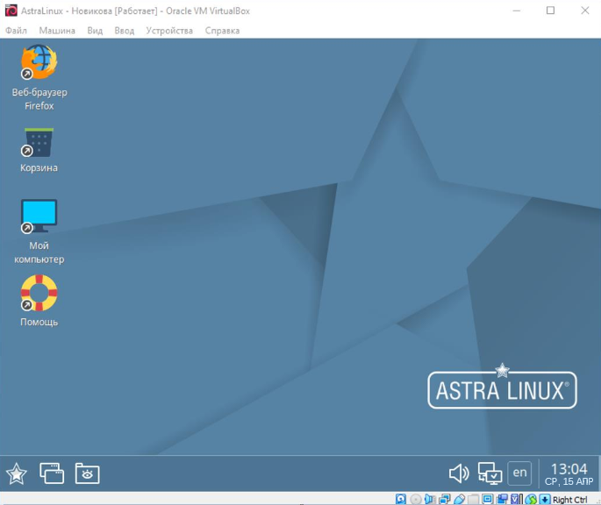Рисунок 1.2 – ОС AstraLinux

1.4 Выбор методов для выявления и устранения проблем совместимости отраслевой направленности
Для выявления и устранения проблем совместимости отраслевой направленности на рабочий ПК была установлена VirtualBox с образом AstraLinux, на ней было успешно запущено приложение, созданное на учебной практике УП.11.01 по ПМ.11, ошибок совместимости не выявлено. Отсутствие ошибок при запуске на альтернативной платформе позволяет снизить риски, связанные с возможной сменой операционного окружения у заказчика или конечного пользователя в будущем.

2 ЗАГРУЗКА И УСТАНОВКА ПРОГРАММНОГО ОБЕСПЕЧЕНИЯ

2.1 Создать образ системы стандартными средствами Windows
Цель выполнения работы: создание резервной копии системного раздела (образа системы) для возможности последующего восстановления операционной системы в случае сбоев, некорректной работы программного обеспечения, вирусных атак или неудачных обновлений. Образ системы позволяет быстро восстановить работоспособность ПК без переустановки Windows и всех настроек.
Необходимые условия: учётная запись с правами администратора, наличие внешнего жёсткого диска (или USB-накопителя достаточного объёма), стабильная работа операционной системы.
1. Запуск Панели управления. Для создания образа системы используется встроенный инструмент резервного копирования Windows. Для его вызова необходимо открыть Панель управления. На рисунке 2.1 показан начальный экран Панели управления с выбором нужного раздела.

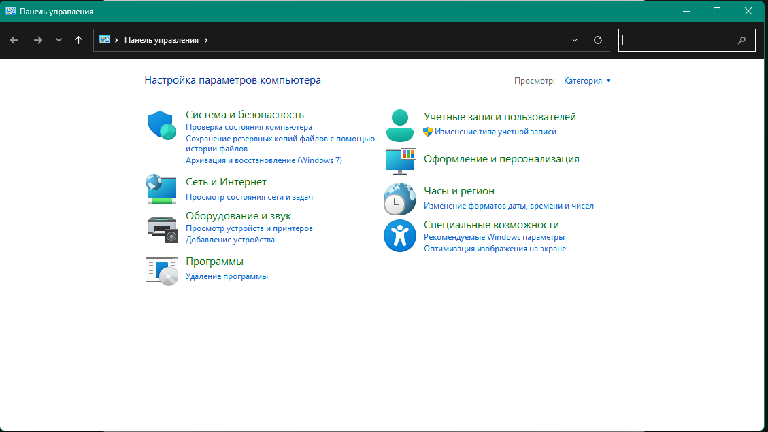
Рисунок 2.1 – Окно Панели управления Windows
2. Переход в раздел «Система и безопасность». В открывшемся окне Панели управления выбираем категорию «Система и безопасность» (рис.2.2), так как все инструменты для резервного копирования и восстановления системы находятся именно в этом разделе.

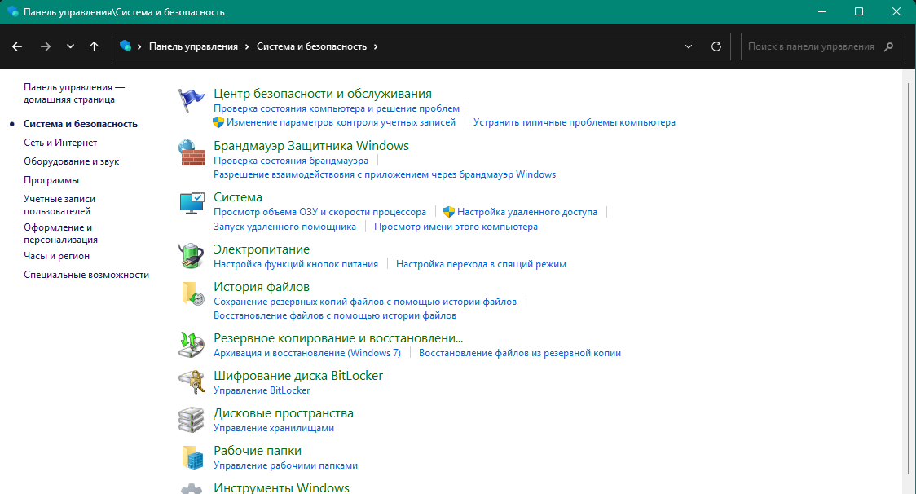Рисунок 2.2 – Выбор раздела «Система и безопасность»

3. Выбор пункта «Резервное копирование и восстановление». В разделе «Система и безопасность» находим пункт «Резервное копирование и восстановление» (рис.2.3).

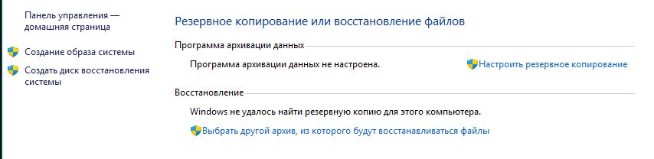
Рисунок 2.3 – Выбор «Резервное копирование и восстановление»

4. Запуск мастера создания образа системы. В левой части окна «Резервное копирование и восстановление» нажимаем ссылку «Создание образа системы». Откроется мастер создания образа, который проведёт пользователя через все этапы (рис.2.4).

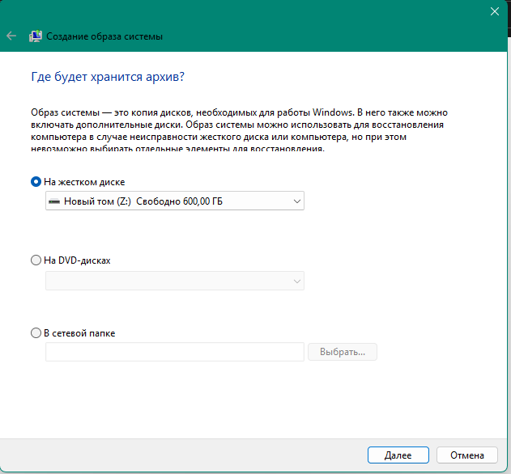
Рисунок 2.4 – Запуск мастера создания образа системы

5. Выбор места для сохранения образа. Мастер предложит выбрать, где сохранить образ системы. Доступны следующие варианты:
- на жёстком диске (рекомендуется внешний диск);
- на DVD-дисках (требуется несколько дисков);
- в сетевой папке.
Для надёжности и скорости был выбран внешний жёсткий диск Z с достаточным свободным пространством. Образ системы занимает от 15 до 40 ГБ в зависимости от объёма установленных программ и файлов.
6. Подтверждение параметров резервного копирования (рис.2.5). На следующем этапе мастер отображает, какие диски будут включены в образ. По умолчанию выбирается системный раздел (обычно диск C:), а также системный зарезервированный раздел. Пользователь может дополнительно выбрать и другие локальные диски, но для минимального образа достаточно системного раздела.

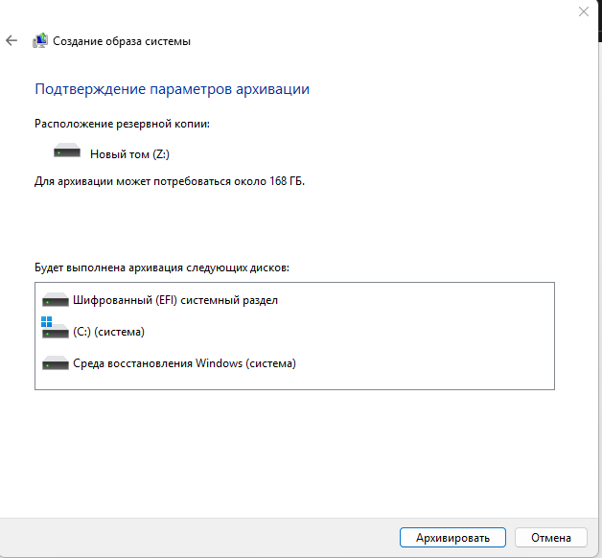
Рисунок 2.5 – Подтверждение параметров резервного копирования

7. Запуск и завершение процесса создания образа. После нажатия кнопки «Архивировать» начинается процесс создания образа. Его длительность зависит от объёма данных и скорости записи на носитель. По завершении процесса система выводит сообщение об успешном создании образа и предлагает создать диск восстановления системы (для возможности загрузки из образа при полном отказе ОС).

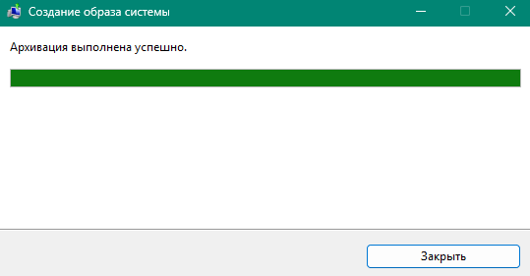
Рисунок 2.7 – Завершение процесса создания образа системы

Результат выполнения работы: создан образ системы, сохранённый на внешнем носителе. Полученный файл с расширением `.vhd` (или набор файлов в папке `WindowsImageBackup`) позволяет в любой момент восстановить операционную систему до состояния на момент создания образа. Это является важной частью обеспечения надёжности и безопасности при внедрении нового программного обеспечения, так как позволяет откатить систему в случае возникновения критических проблем совместимости.
Образ операционной системы Windows 10, созданный в ходе выполнения работы, представлен на рисунке 2.7.

2.2. Настроить параметры Windows и системы обновлений
Так как настройка параметров Windows и системы обновлений важна для обеспечения оптимальной и безопасной работы системы, требуется выполнить ряд действий. Для начала открываются Параметры (Win + I) и выбирается раздел «Обновление и безопасность» → «Центр обновления Windows», после чего нажимается кнопка «Проверка наличия обновлений» и устанавливаются найденные обновления [14], представленные на рисунке 2.2.

Рисунок 2.2 – Проверка наличия обновлений Windows

Далее выполняется настройка параметров конфиденциальности: открывается раздел «Конфиденциальность» → «Общие», где отключаются все пункты, включая использование рекламного идентификатора и SmartScreen. В разделе «Диагностика и отзывы» выбираются «Базовые диагностические данные», отключаются настраиваемые данные об опыте и нажимается кнопка «Удалить» для очистки собранных данных, как показано на рисунке 2.3.

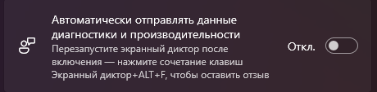
Рисунок 2.3 – Настройка параметров конфиденциальности

Для повышения производительности в разделе «Параметры» → «Система» → «Питание и спящий режим» нажимаются «Дополнительные параметры питания» и выбирается схема «Высокая производительность». Затем через команду sysdm.cpl открываются параметры быстродействия, где выбирается «Обеспечить наилучшее быстродействие» или отключаются визуальные эффекты, как представлено на рисунке 2.4.

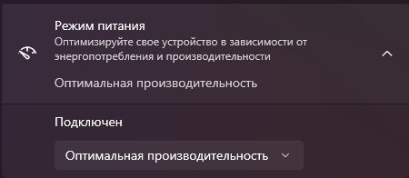
Рисунок 2.4 – Настройка визуальных эффектов для максимальной производительности
Для настройки безопасности в разделе «Учётные записи» → «Параметры входа» выбирается требование входа при выходе из спящего режима. В Панели управления через «Учётные записи пользователей» настраивается контроль учётных записей (UAC) на уровень «Всегда уведомлять», а в «Брандмауэре Windows Defender» проверяется его включение для всех типов сетей, как показано на рисунке 2.5.

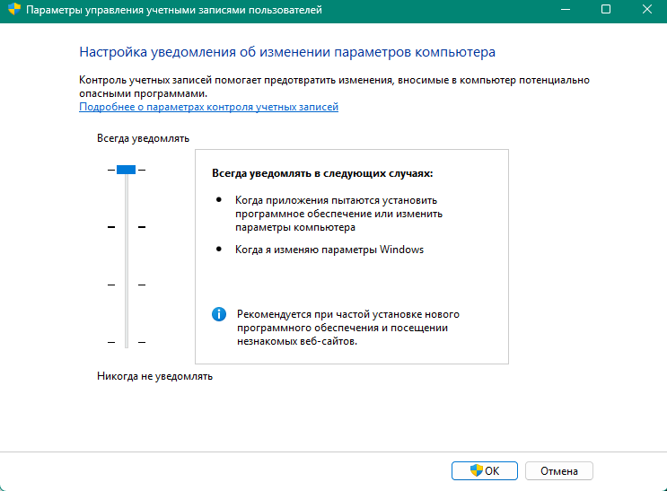
Рисунок 2.5 – Настройка параметров безопасности

В настройках Проводника через вкладку «Вид» → «Параметры» → «Изменить параметры папок и поиска» включается отображение скрытых файлов и отключается сокрытие расширений. Через services.msc отключается служба телеметрии «Подключенный пользовательский опыт и телеметрия», а через команду cleanmgr выполняется очистка диска от временных файлов, как представлено на рисунке 2.6.

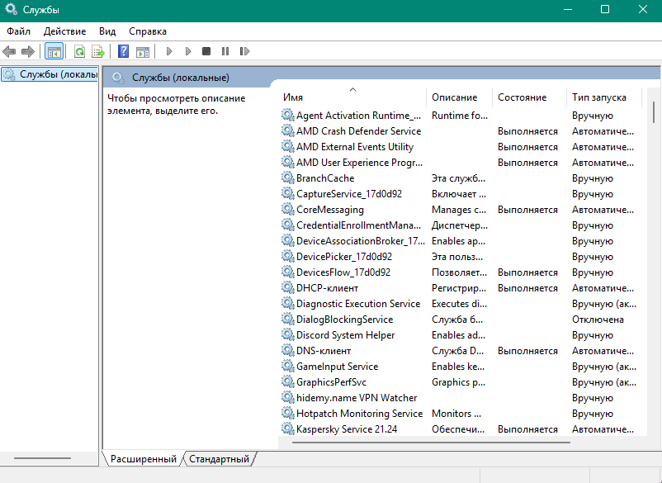
Рисунок 2.6 – Очистка диска от временных файлов

В завершение в разделе «Персонализация» → «Экран блокировки» отключается получение советов и подсказок, а в разделе «Пуск» отключаются предложения в меню «Пуск», как показано на рисунке 2.7.

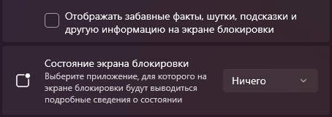
Рисунок 2.7 – Отключение рекламы и советов Windows

Результатом выполнения работы является комплексная настройка параметров Windows и системы обновлений, что обеспечивает стабильную и защищённую работу операционной системы при внедрении и эксплуатации программного обеспечения отраслевой направленности.

2.3 Выполнить обновление версий ПО отраслевой направленности.
Для обновлений версий ПО был осуществлен переход в Visual Studio Installer, в котором требовалось обновить Visual Studio Community 2022.
Чтобы установить обновление, была нажата кнопка обновить, представлено на рисунке 2.3.

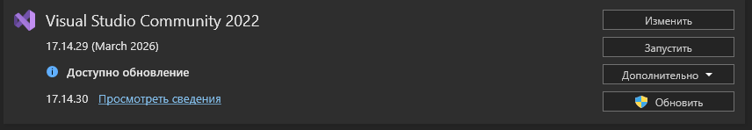
Рисунок 2.8 – Установка обновлений Visual Studio

После завершения обновления компьютер был перезапущен. При повторном запуске Visual Studio Installer, можно убедиться, что установлена последняя версия ПО — 18.5.0.

2.4 Разрешить проблемы совместимости профессионального ПО с оценкой возможных рисков при его реализации
При тестировании и развертывании разработанного программного модуля «Школа: учителя, предметы, ученики, журнал успеваемости» был проведён анализ его совместимости с установленным программным обеспечением.
В ходе тестирования были выявлены следующие проблемы совместимости:
- конфликт с антивирусным программным обеспечением (например, Kaspersky, Avast), которое блокировало доступ приложения к файлу базы данных PostgreSQL, принимая его за подозрительную активность;
- некорректное отображение интерфейса на мониторах с разрешением ниже 1024x768, так как элементы форм были спроектированы под более высокое разрешение;
- проблемы с подключением к серверу баз данных PostgreSQL при использовании устаревших версий (ниже 14), вызванные различиями в протоколах аутентификации.
Способы решения выявленных проблем:
- в настройках антивирусного ПО были добавлены исключения для папки с приложением и файла базы данных, что позволило снять блокировку;
- интерфейс приложения был адаптирован путём использования адаптивной вёрстки и задания минимального разрешения экрана 1024x768 с предупреждением пользователя при запуске на более низком разрешении;
- выполнено обновление сервера PostgreSQL до версии 14 и настроены параметры аутентификации в файле pg_hba.conf для корректного подключения приложения.
Оценка рисков при внедрении программного модуля «Школа: учителя, предметы, ученики, журнал успеваемости» необходима для:
- выявления потенциальных угроз – определения проблем, способных возникнуть в ходе внедрения и эксплуатации;
- снижения возможных убытков – анализа последствий рисков и их воздействия на сроки внедрения;
- улучшения процессов планирования – разработки мер по предотвращению и смягчению рисков на начальных этапах;
- обеспечения высокого качества – обнаружения и устранения уязвимостей до начала промышленной эксплуатации;
- сохранения деловой репутации – укрепления доверия со стороны образовательного учреждения за счёт надёжной работы системы;
- рационального использования ресурсов – эффективного распределения времени и средств для противодействия рискам.
Систематическая оценка рисков способствует успешному внедрению и созданию эффективного программного продукта [17].
Основные причины, по которым проводится оценка рисков при внедрении данного модуля, включают:
- управление неопределённостью – осознание существующих возможностей и угроз для принятия обоснованных решений;
- защиту вложенных средств – уменьшение вероятности финансовых потерь и превышения бюджета внедрения;
- обеспечение бесперебойной работы – предотвращение ситуаций, когда сбой в работе журнала успеваемости может остановить ключевые образовательные процессы;
- соблюдение нормативных требований – выполнение требований законодательства в сфере защиты персональных данных (ФЗ-152) и отраслевых стандартов.
Данные причины помогают организации успешно реализовывать проекты автоматизации и достигать поставленных целей.
Разработанный программный модуль «Школа: учителя, предметы, ученики, журнал успеваемости» был реализован с использованием интегрированной среды разработки Visual Studio. Visual Studio представляет собой интегрированную среду разработки (IDE) от компании Microsoft, предназначенную для создания программного обеспечения, веб-сайтов, мобильных приложений, игр и других продуктов. Она поддерживает различные языки программирования, включая C++, C#, Visual Basic, Java, Python и другие.
Минимальные системные требования для работы с разработанным модулем:
- операционная система: Windows 10 или выше;
- процессор: Intel Core i3 или аналогичный;
- оперативная память: не менее 4 ГБ;
- свободное место на жёстком диске: не менее 500 МБ;
- сервер баз данных: PostgreSQL 14 или выше.

2.5 Установить интегрированные среды программирования, библиотек, компиляторов, модулей
На завершающем этапе были установлены и настроены все необходимые инструменты для разработки:
1. Установка Visual Studio с необходимыми компонентами, включая рабочие нагрузки для .NET, C++, веб-разработки и инструменты для работы с базами данных (SQL Server Data Tools (рис.2.9).

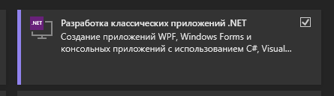
Рисунок 2.9 — Установка необходимых компонентов

2. Установка PostgreSQL с настройкой серверов и баз данных.
3. Установка дополнительных инструментов, таких как Git.
4. Проверка корректности работы всех компонентов путем создания тестового проекта и его подключения к базе данных.

3 ОСНОВНЫЕ МЕТОДЫ ОБЕСПЕЧЕНИЯ КАЧЕСТВА ФУНКЦИОНИРОВАНИЯ

3.1 Провести маркетинговые исследования с использованием методов интервьюирования и анкетирования
Анкетирование является способом сбора информации, который применяется для анализа потребительских предпочтений, поведения и отношения к продуктам и услугам. Этот инструмент позволяет компаниям лучше узнать свою целевую аудиторию, определить запросы клиентов и оценить результативность применяемых маркетинговых подходов [16].
Ключевые направления маркетингового анкетирования:
- измерение уровня удовлетворённости пользователей;
- сбор мнений относительно новых продуктов;
- исследование рыночных тенденций.
Анкеты могут включать как закрытые, так и открытые вопросы, что даёт возможность получать одновременно количественные и качественные данные. Итоги маркетингового анкетирования помогают принимать взвешенные решения, создавать новые продукты и совершенствовать сервис.
Интервьюирование – это метод получения данных, при котором исследователи беседуют с потребителями, чтобы детально изучить их предпочтения, взгляды и опыт. Такой подход позволяет глубоко понять мотивацию и особенности поведения клиентов.
Основные задачи маркетингового интервьюирования:
- детальное исследование мотивов и потребностей;
- обнаружение скрытых запросов;
- анализ пользовательского опыта;
- проверка идей и концепций;
- гибкость и способность адаптироваться к ходу беседы.
Интервьюирование может быть структурированным (строгий перечень вопросов, почти без отклонений), полуструктурированным (есть план разговора, но разрешаются уточняющие вопросы) и неструктурированным (свободная беседа для максимально глубокого понимания темы). Полученные данные помогают точнее настраивать маркетинговые кампании и повышать качество взаимодействия с клиентами.
Например, для оценки разработанного программного модуля «Школа: учителя, предметы, ученики, журнал успеваемости» было проведено анкетирование. В Yandex Forms респондентам было предложено ответить на вопросы: удобен ли интерфейс приложения, понятен ли функционал для ведения журнала успеваемости, удобно ли добавлять и редактировать данные об учителях, предметах и учениках, стали бы пользователи использовать данное приложение в своей работе и рекомендовали бы они его коллегам.
Результаты анкетирования представлены на рисунке 3.1.

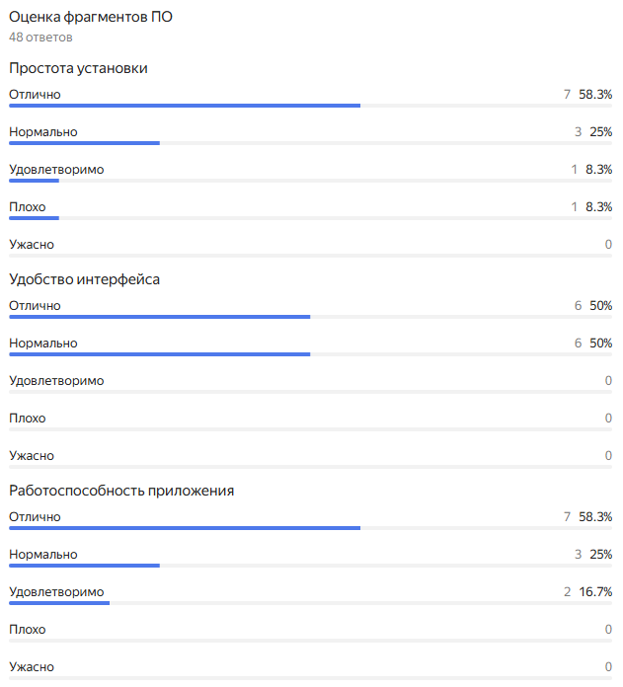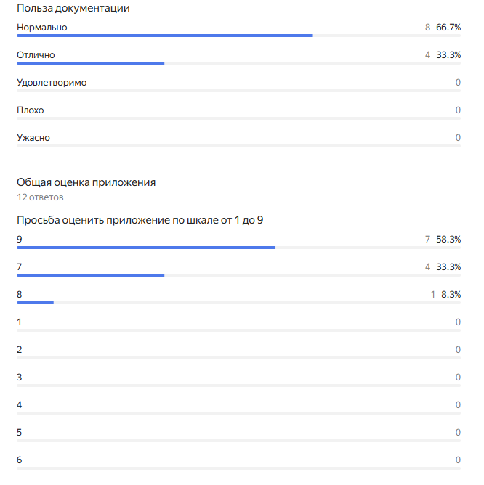
Рисунок 3.1 – Результаты анкетирования

В опросе, проведённом через Yandex Forms, приняли участие 6 респондентов. Целью анкетирования было выявление пользовательского опыта и оценка программного модуля «Школа: учителя, предметы, ученики, журнал успеваемости».
Результаты, представленные на рисунке 3.1, показали следующее:
- 58,3% опрошенных отметили простоту установки на «Отлично»;
- 100% респондентов отметили удобство интерфейса на «Отлично» или «Нормально»
- 83,3% респондентов сочли приложение работоспособным;
- 100% респондентов сочли полезной документацию;
- 58,3% респондентов оценили приложение на 9 из 9, 33,3% респондентов на 7 из 9, а 8,3% респондентов оценили приложение на 8.
Подводя итог, можно сказать, что положительная обратная связь от большинства респондентов подтверждает удобство и функциональность программного модуля «Школа: учителя, предметы, ученики, журнал успеваемости», хотя некоторые аспекты, такие как дизайн и информативность, имеют небольшой потенциал для дальнейшего улучшения.

3.2 Разработать проект исследования удовлетворенности потребителей качеством программного обеспечения и его защиту
Для исследования удовлетворённости потребителей качеством программы разработаны анкеты с вопросами, направленными на оценку качества программного обеспечения, удобства интерфейса и функциональности. Анкетирование проведено среди целевой аудитории с использованием онлайн платформы Yandex Forms (рис.3.2).

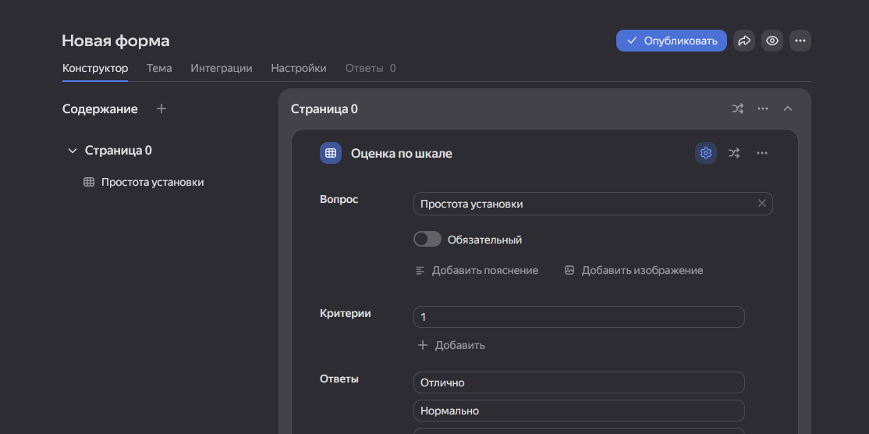
Рисунок 3.2 – Конструктор Яндекс формы
После создания формы опубликовали опросник и поделились с пользователями. После перехода по ссылке у пользователя открывается опросник, представленный на рисунке 3.3.

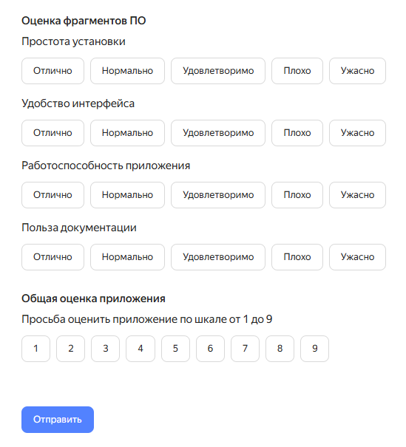
Рисунок 3.3 – Опросник

3.3 Выполнить подготовку и проведение презентации программного продукта
Презентация программного продукта – важный маркетинговый элемент при разработке ПО. Она должна создавать хорошее впечатление о продукте у потенциальных инвесторов и пользователей [10]. Разработали презентацию программного продукта и представили ниже.
При запуске программы двойным кликом левой кнопкой мыши запускается окно авторизации, в которое необходимо ввести логин и пароль, полученные от администратора (рис.3.13).

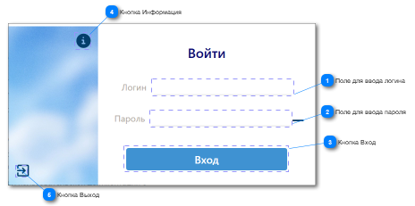
Рисунок 3.13 – Окно авторизации
Также в окне авторизации есть кнопка “Выход” и кнопка, выдающая информацию о том, как зайти в акканут.
В главном меню у администратора есть 7 пунктов на выбор: профиль, итоговые оценки, успеваемость, назначить, добавить, справочник и инструкция. Сверху окна отображается роль и имя пользователя (рис.3.14).

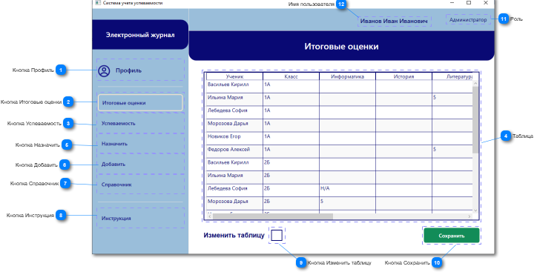
Рисунок 3.14 – Главное окно со страницей “Итоговые оценки”

Кнопка “Профиль” перемещает на страницу “Профиль”. На странице “Профиль” находится информация о пользователе, а на кнопку “Изменить данные” можно сменить логин и пароль (рис.3.15).

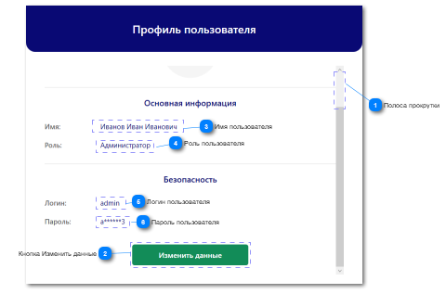
Рисунок 3.15 – Страница “Профиль”

Кнопка “Итоговые оценки” перемещает на страницу “ Итоговые оценки”. На этой странице находится таблица с итоговыми оценками всех учеников, а также кнопка “Сохранить” и кнопка “Изменить таблицу”. Кнопка “Сохранить” сохраняет данные, а кнопка “Изменить таблицу” является переключателей для изменения или просмотра таблицы (рис.3.14).
Кнопка “Успеваемость” перемещает на страницу “Успеваемость учеников”, где находится выпадающий список со школьными предметами. После выбора предмета в таблице отображаются оценки и посещаемость учеников по выбранному предмету (рис.3.16-3.19).

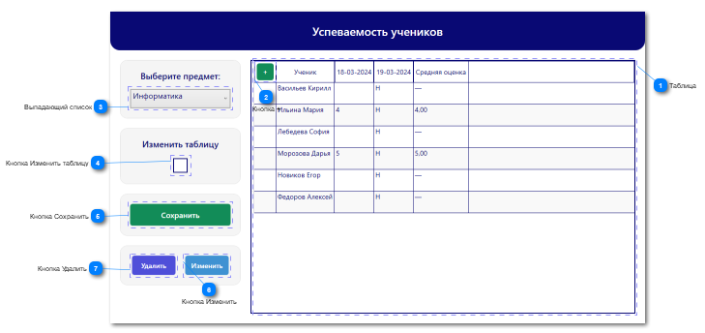
Рисунок 3.16 - Страница “Успеваемость учеников”
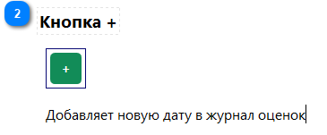
Рисунок 3.17 – Кнопка “+”

Кнопка “Изменить таблицу” позволяет переключить просмотр и изменение таблицы. Кнопка “Сохранить” сохраняет изменения в базу данных.

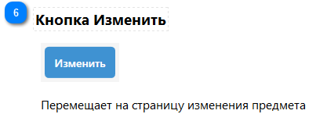
Рисунок 3.18 – Кнопка “Изменить”

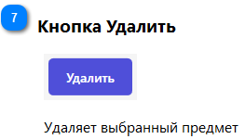
Рисунок 3.19 – Кнопка “Удалить”

Кнопка “Назначить” перемещает на форму “Назначение учителей на предметы”. На странице представлены 3 выпадающих списка с учителями, классами и предметами, а также 3 кнопки: назначить, новая дисциплина, новый профиль (рис.3.20).

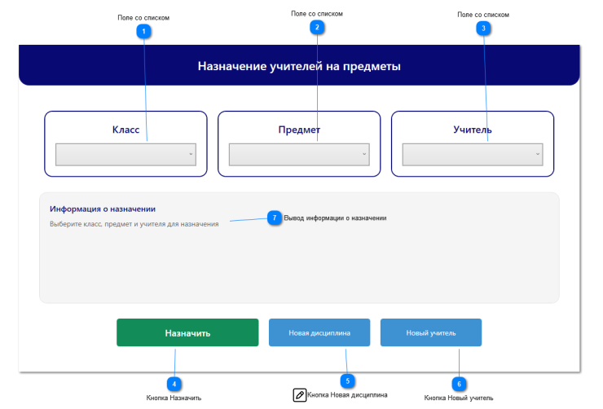
Рисунок 3.20 – Страница “Назначение учителей на предметы”

Кнопка “Назначить” назначает учителя вести предмет у выбранного класса. Кнопка “Новая дисциплина” перемещает на страницу создания дисциплин, а кнопка “Новый учитель” перемещает на страницу создания профилей.
Кнопка “Добавить” перемещает на форму “Добавление данных”, где указана инструкция к добавлению данных и две кнопки “Новая дисциплина” и “Новый профиль” (рис.3.21).

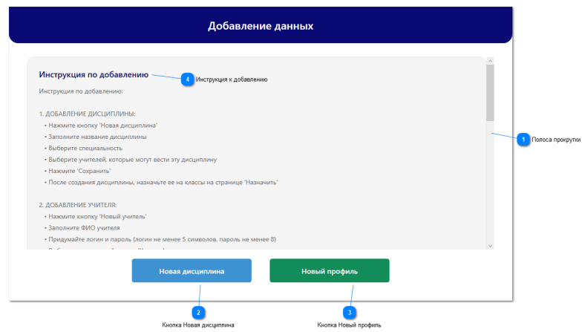
Рисунок 3.21 – Страница “Добавление данных”
Кнопка “Новая дисциплина” перемещает на страницу создания новой дисциплины. Кнопка “Добавление данных” перемещает на страницу создания нового профиля.
Кнопка “Справочник” перемещает на страницу с данными всех таблиц базы данных (рис.3.22).

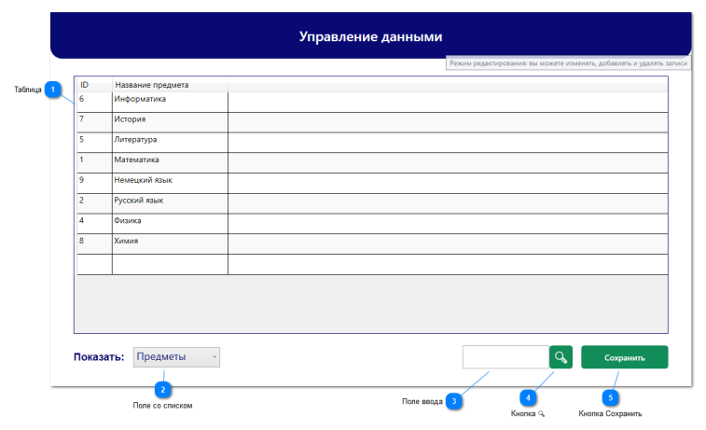
Рисунок 3.22 – Страница “Справочник”

В выпадающем списке можно выбрать таблицу для просмотра или изменения. В редактируемое поле вводится текст для поиска в таблице и после нажатия на кнопку “Поиск” производится поиск по выбранной таблице. Кнопка “Сохранить” сохраняет изменения в базу данных.
Кнопка “Инструкция” сообщает инструкцию по использованию программы в отдельном окне (рис.3.23).
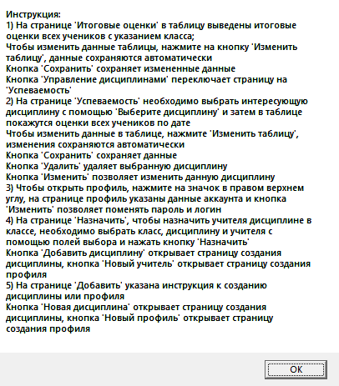
Рисунок 3.23 – Инструкция
На страницах “Новая дисциплина” и “Новый преподаватель” изображены поля для ввода данных, и кнопка “Создать” (рис.3.24-3.25).

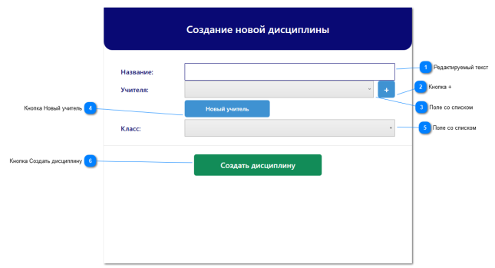
Рисунок 3.24 – Страница “Создание новой дисциплины”

Кнопка “Новый учитель” перемещает на страницу “Создание нового профиля”, кнопка “+” добавляет несколько учителей вести дисциплину, в выпадающих списках выбираются уже зарегистрированные учителя и классы.

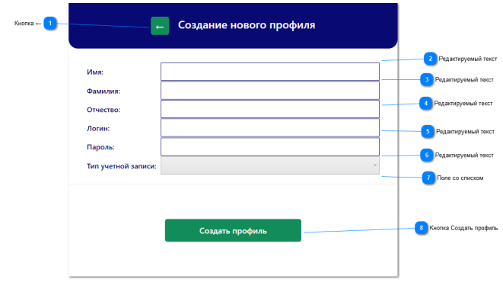
Рисунок 3.25 – Страница “Создание нового профиля”
Кнопка “Создать профиль” создает новый профиль. В соответствующие поля ввода необходимо ввести информацию о профиле. В выпадающем списке необходимо выбрать тип учетной записи: ученик, учитель, администратор. Если выбирается учитель, то на выбор появляется выпадающий список существующих предметов и кнопка “Добавить предмет” и “Новый предмет”, которые позволяют добавить несколько предметов учителю или создать новую дисциплину соответственно. Кнопка “Вернуться” позволяет вернуться на форму “Создание новой дисциплины”.
Учителю доступен просмотр и изменение отметок только по своим дисциплинам, а также добавление дат.
Ученику доступен только просмотр своих оценок.
Просмотр справочника доступен всем ролям.

3.4 Произвести моделирование рекламной компании по продвижению программного обеспечения отраслевой направленности
Разработка программного обеспечения отраслевой направленности и моделирование рекламной кампании по его продвижению включает размещение приложения на платформе GitHub.
На гитхабе был создан репозиторий. Затем выполнена настройка репозитория и добавление его описания. После создания репозитория был нажата кнопка «Add file», после чего был выбран архив с нужными файлами программы, находящихся на ПК [12].

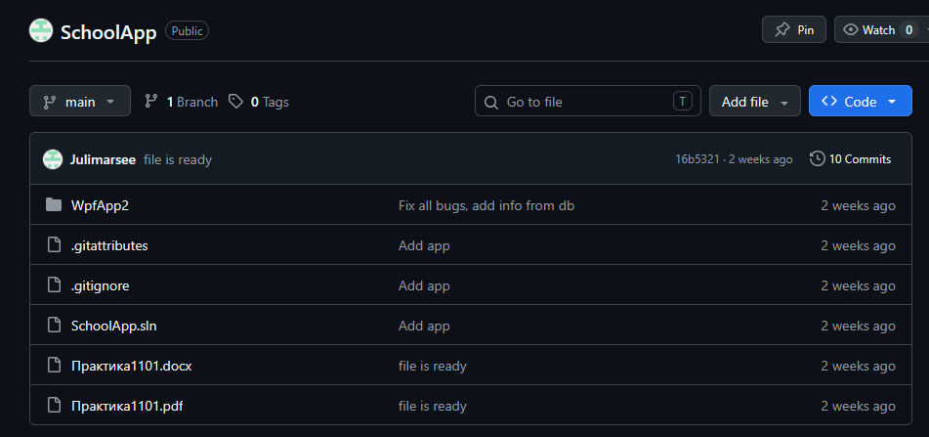
Рисунок 3.4 – Репозиторий с загруженными файлами

Перейти к репозиторию можно отсканировав Qr-код, представленный на рисунке 3.5.


Рисунок 3.5 - Ссылка на репозиторий GitHub

Репозиторий на GitHub обеспечивает свободный доступ к программе, контроль версий и обратную связь с пользователями. QR-код на рисунке 3.5 упрощает навигацию — достаточно отсканировать его смартфоном для мгновенного перехода к загрузке.
Сочетание GitHub и QR-кода — удобный и современный способ распространения ПО, повышающий доступность продукта для целевой аудитории.

4 МЕТОДЫ И СРЕДСТВА ЗАЩИТЫ КОМПЬЮТЕРНЫХ СИСТЕМ

4.1 Выполнить анализ различных политик, служб безопасности, антивирусных программ
В ходе учебной практики использовался антивирус Windows Defender. Среди его преимуществ можно отметить следующее:
- Встроен в систему: Windows Defender является встроенным антивирусным решением в Windows. Он интегрирован в систему на уровне ядра, что обеспечивает глубокий доступ к процессам и файлам.
Базовые функции: Защита от вирусов, троянов, руткитов, шпионского ПО.
Дополнительные функции:
- Защита в реальном времени.
- Облачная защита.
- Защита от эксплойтов.
- Контроль учетных записей и защита от фишинга.
- Интеграция с Microsoft Edge для защиты в браузере.
- Минимальные настройки: Windows Defender работает "из коробки", не требуя сложной настройки.
- Интерфейс: Простой и интуитивно понятный интерфейс, интегрированный в Центр безопасности Windows.
- Автоматические обновления: Базы сигнатур и движок обновляются автоматически через Центр обновления Windows.
Сравнение с другими антивирусными решениями
1. Kaspersky Internet Security
- Преимущества:
- Высокая эффективность в обнаружении угроз.
- Расширенные функции: VPN, менеджер паролей, защита веб-камеры.
- Поддержка многоплатформенности.
- Недостатки:
- Платное решение.
2. Norton 360
- Преимущества:
- Комплексная защита с VPN, облачным хранилищем и менеджером паролей.
- Высокая производительность и минимальное влияние на систему.
- Недостатки:
- Высокая стоимость подписки.
- Сложность интерфейса.
3. Bitdefender Total Security
- Преимущества:
- Высокая эффективность в тестах.
- Многоплатформенность.
- Дополнительные функции: защита от кражи личных данных, родительский контроль.
- Недостатки:
- Платное решение.
- Некоторые функции могут быть избыточными для обычных пользователей.
4. Avast Free Antivirus
- Преимущества:
- Бесплатная версия с базовой защитой.
- Простой интерфейс.
- Недостатки:
- Навязчивая реклама в бесплатной версии.
- Сбор данных пользователей.

4.2 Разработать методы защиты компьютерной системы
В качестве методов защиты компьютерной системы использовалось встроенное в систему антивирусное ПО Windows Defender. Основные преимущества которого описаны в пункте 4.1.
Основными средствами защиты сети выступает брандмауэр: он фильтрует проверку сетевого трафика, блокируя несанкционированный доступ.
Основными средствами защиты разработанного по это разграничение прав доступа при помощи окна авторизации. Это предотвращает несанкционированные действия с данными, с которыми работает программа.

4.3 Настроить защиту системы стандартными средствами операционной системы
1. Активация и настройка Защитника Windows (Microsoft Defender)
Для обеспечения базовой защиты системы была активирована встроенная антивирусная программа — Защитник Windows. Для этого выполнены следующие действия (рис.4.1):
1. Открыт раздел "Параметры" → "Обновление и безопасность" → "Безопасность Windows".
2. В разделе "Безопасность Windows" нажата кнопка "Открыть службу "Безопасность Windows"".
3. Проверено, что функции "Защита от вирусов и угроз", "Защита учетных записей", "Брандмауэр и безопасность сети" и другие были включены.

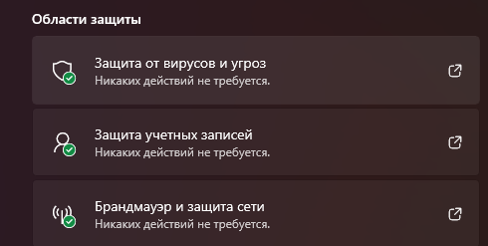
Рисунок 4.1 — Настройки безопасности

2. Настройка брандмауэра Защитника Windows
Для защиты системы от сетевых угроз был настроен встроенный брандмауэр (рис.4.2):
1. Открыт раздел "Панель управления" → "Система и безопасность" → "Брандмауэр Защитника Windows".
2. Проверено, что брандмауэр был включен для всех типов сетей: частной, общественной и доменной.

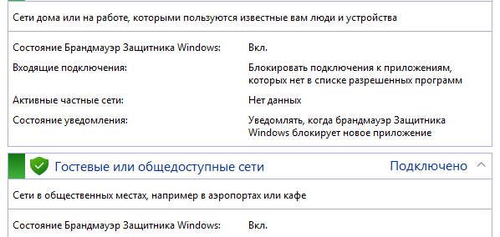
Рисунок 4.2 — Включенный брандмауэр

В ходе выполнения работы были реализованы следующие общие меры безопасности:
1. Установлены сложные пароли для учетных записей пользователей.
2. Ограничено использование учетных записей с правами администратора.
3. Проведена работа по повышению осведомленности о потенциальных угрозах, таких как фишинг и вредоносные программы.
В результате проведенной работы были успешно настроены стандартные средства защиты операционной системы Windows. Это позволило повысить уровень безопасности системы, минимизировать риски несанкционированного доступа и защитить данные от потенциальных угроз. Все этапы работы выполнены в соответствии с рекомендациями и стандартами информационной безопасности.

ЗАКЛЮЧЕНИЕ

В ходе выполнения индивидуального задания в рамках учебной практики УП.04.01 по профессиональному модулю ПМ.04 «Внедрение и поддержка компьютерных систем» был осуществлён полный цикл работ по внедрению, анализу функционирования, обеспечению качества и защите программного обеспечения отраслевой направленности. Практика проходила на базе ГБ ПОУ РК «ФПТ» в группе ИСПП 23 2/9 в 2026 году.
На первом этапе проведён анализ аппаратного и программного обеспечения персональных компьютеров учебной лаборатории. В ходе тестирования и развёртывания программного модуля «Школа: учителя, предметы, ученики, журнал успеваемости» критических проблем совместимости с аппаратной и программной платформой обнаружено не было.
На втором этапе выполнена загрузка, установка и обновление программного обеспечения. Создан образ системы стандартными средствами Windows. Установлены интегрированные среды программирования, библиотеки, компиляторы и модули, необходимые для дальнейшей работы.
На третьем этапе проведены маркетинговые исследования с использованием методов интервьюирования и анкетирования. Разработан проект исследования удовлетворённости потребителей качеством программного обеспечения. Подготовлена и проведена презентация программного продукта. Выполнено моделирование рекламной кампании по продвижению программного обеспечения отраслевой направленности.
На четвёртом этапе выполнен анализ различных политик и служб безопасности, антивирусных программ.
В рамках практики осуществлялось внедрение готового программного модуля «Школа: учителя, предметы, ученики, журнал успеваемости». Для обеспечения безопасности данных использованы параметризованные запросы, что исключает возможность SQL-инъекций.
По итогам проведённых маркетинговых исследований (анкетирование и интервьюирование) можно сделать вывод, что внедрённый программный продукт готов к промышленной эксплуатации. Положительная обратная связь от большинства респондентов подтверждает удобство и функциональность программного модуля «Школа: учителя, предметы, ученики, журнал успеваемости».
Однако некоторые аспекты, такие как дизайн и оформление приложения, а также объём предоставляемой информации, имеют небольшой потенциал для дальнейшего улучшения. В дальнейшем планируется добавить следующие функции и исправления:
- улучшение дизайна и оформление пользовательского интерфейса для повышения привлекательности и удобства работы;
- расширение информативности карточек учеников и предметов;
- добавление модуля формирования сложных аналитических отчётов и графиков успеваемости;
- разработка мобильной версии приложения для доступа к журналу успеваемости с мобильных устройств;
Внедрённый программный модуль может быть использован в образовательных учреждениях для автоматизации процессов контроля успеваемости и учёта данных об участниках образовательного процесса, что позволит сократить временные затраты на ведение документации и повысить прозрачность учебного процесса.
Все поставленные цели и задачи учебной практики выполнены в полном объёме. Отчёт оформлен в соответствии с требованиями ГОСТ 7.32–2017 Межгосударственный стандарт. Система стандартов по информации, библиотечному и издательскому делу. Отчёт о научно-исследовательской работе. Структура и правила оформления [1]. Демонстрационный материал представлен в виде слайдов презентации.

СПИСОК ИСПОЛЬЗУЕМЫХ ИСТОЧНИКОВ

1. ГОСТ 7.32-2017 СИБИД Система стандартов по информации, библиотечному и издательскому делу. Отчет о научно-исследовательской работе. Структура и правила оформления. - Введ. 01.07.2018.
2. Крёнке, Д. Теория и практика построения баз данных. 10-е изд./ Д. Крёнке. — СПб.: Питер, 2023. — 850 с.: ил.
3. Шумаков П.В. ADO.NET и создание приложений баз данных в среде Microsoft Visual Studio.NET/ П.В. Шумаков. –: М.: ДИАЛОГ-МИФИ, 2023. – 300 с.
4. Либерти Д. Программирование на C#/ Д. Либерти. – М.: Издательский дом «Символ-Плюс», 2023. – 720 с.
5. Рихтер Д. Программирование на платформе Microsoft .NET Framework/ Д. Рихтер. – 2-е изд., перераб. и доп. – СПб.: Русская редакция, 2023. – 550 с.
6. Дейт, К. Дж. SQL и реляционная теория/ К. Дж. Дейт. – 3-е изд. – М.: Издательский дом «Вильямс», 2024. – 500 с.
7. Visual Studio 2022 [Электронный ресурс]. – 2003-2025. - Электрон дан. -– Режим доступа: https://www.visualstudio.com/ru-ru/visual-studio-homepage-vs.aspx (дата обращения: 23.09.2024)
8. Вахрин, П. Методика подготовки и процедура защиты дипломных работ по финансовым и экономическим специальностям: учеб. пособие /П. Вахрин. – 6-е изд., перераб. и доп. - М.: Дашков и Ко, 2024. - 160 с.
9. Вирт, Никлаус. Алгоритмы и структуры данных/ Н. Вирт. – 3-е изд. – СПб.: БХВ-Петербург, 2023. – 300 с.
10. Рихтер, Дж. Программирование на платформе Microsoft .NET Framework 8.0 на языке C#/ Дж. Рихтер. – 4-е издание. – СПб.: Питер, 2024. – 450 с.: ил.
11. Микелсен К. Язык программирования C#. Лекции и упражнения/ К. Микелсен. – 3-е изд. – М.: Издательский дом «ДиаСофт», 2024. – 700 с.
12. Петзольд Ч. Программирование для Microsoft Windows на С#. В 2 томах/ Ч. Петзольд. – 3-е изд. – СПб.: Русская редакция, 2023. – 600 с.
13. Троелсен Э. C# и платформа .NET. Библиотека программиста/ Э. Троелсен – 8-е изд. – СПб.: Питер, 2024. – 850 с.
14. Тестирование программного обеспечения [Электронный ресурс] / Информация о тестировании программного обеспечения. – 2003-2025. - Электрон дан. – Режим доступа: https://www.softwaretestinghelp.com/ (дата обращения: 15.03.2025)
15. Фримен Э., Робсон Э., Бейтс Б., Сьерра К. Паттерны проектирования/ Э. Фримен, Э. Робсон, Б. Бейтс, К. Сьерра. – 3-е издание. – СПб.: Питер, 2023. – 680 с.
16. Бен-Ари М. Понимание программирования на C#/ М. Бен-Ари. – 4-е изд. – СПб.: Питер, 2024. – 550 с.
17. Албахари Д., Албахари Б. C# 12.0 и .NET 8.0. Карманный справочник/ Д. Албахари, Б. Албахари. – М.: Вильямс, 2023. – 1100 с.
18. Тейер, Т. Надежность программного обеспечения / Т. Тейер, М. Липов, Э. Нельсон. – 2-е изд. – М.: Мир, 2024. – 350 с.
19. Тестирование модуля [Электронный ресурс] / Информация о тестировании модуля. – 2003-2025. - Электрон дан. – Режим доступа: https://www.guru99.com/unit-testing-guide.html (дата обращения: 15.03.2025)
20. Бондарь А. Microsoft SQL Server 2025 // А. Бондарь. – 2-е изд., перераб. и доп. – СПб.: БХВ-Петербург, 2025. – 560 с.

ПРИЛОЖЕНИЕ А
Структура локальной сети

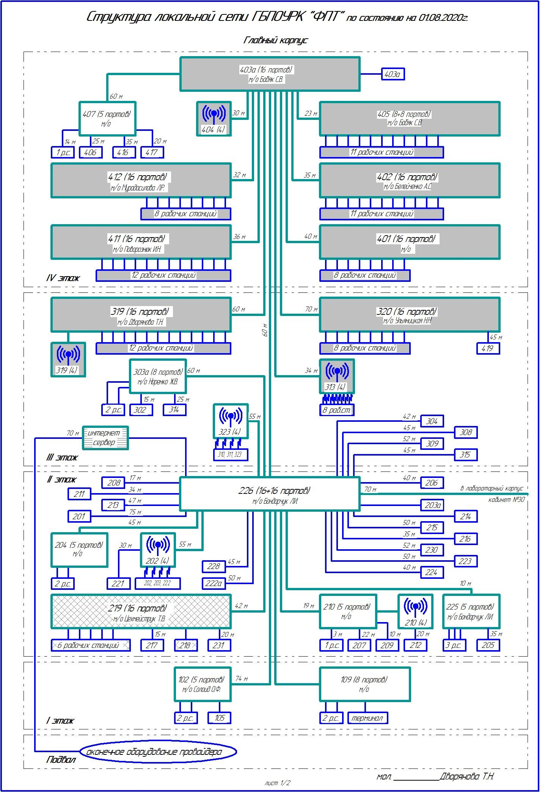
Рисунок А.1 – Карта сети главного корпуса

Рисунок А.2 – Место прохождения практики

